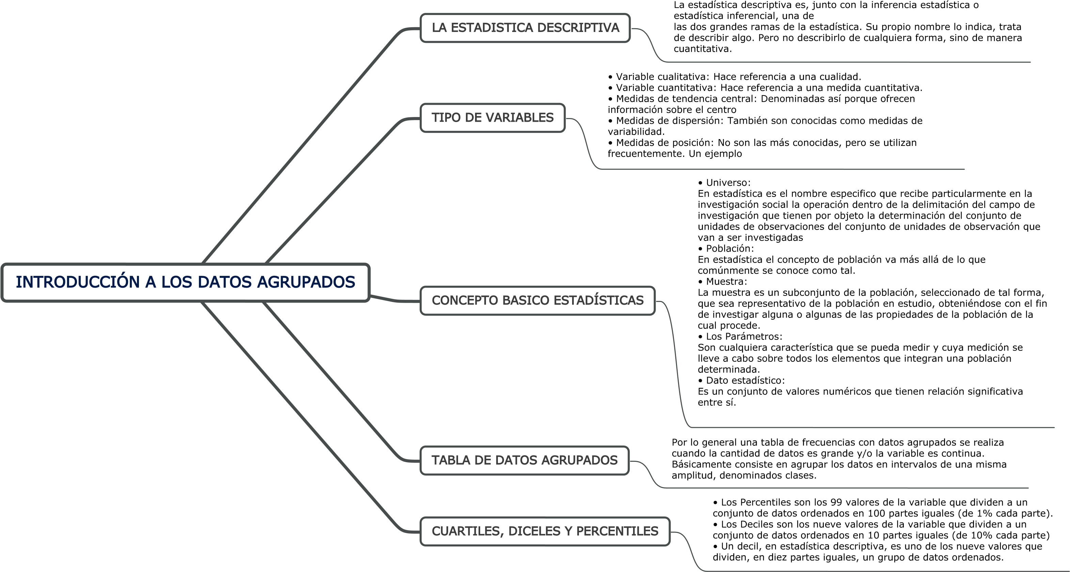



NOMBRE DE ALUMNO: MARIA GUADALUPE PEREZ ZURITA

NOMBRE DEL MAESTRO: ANDRES ALEJANDRO REYES MOLINA

NOMBRE DE LA ACTIVIDAD: INTRODUCCION A LOS DATOS AGRUPADOS

SEMESTRE: 3RE SEMESTRE GRUPO: “A”

NOMBRE DE LA LICENCIATURA: LIC. EN ADMINISTRACION Y ESTRETEGIAS DE NEGOCIOS